
软件工程(I)

小米便签开源代码
维护需求与设计方案


组长学号姓名： 220340109曾瑾
成员学号姓名： 220340107梁浩霆
220340106王荐轩
220340100高克沫若
220340117张从睿
220340126 马凤涛

二〇二四年四月

软件维护需求描述

1.1 开源软件维护新增功能描述
为了改善开源软件中现有功能/性能的不足，并结合实际问题，构思的开源软件新功能描述如表1-1所示。
表1-1 软件新增功能描述表
功能名称 | 功能描述
私密文件夹 | 在主界面菜单列表选择私密模式， 不显示第一行
修改背景图案 | 在主页面菜单列表选择更换背景

1.2 开源软件维护需求

1.2.1 用例图
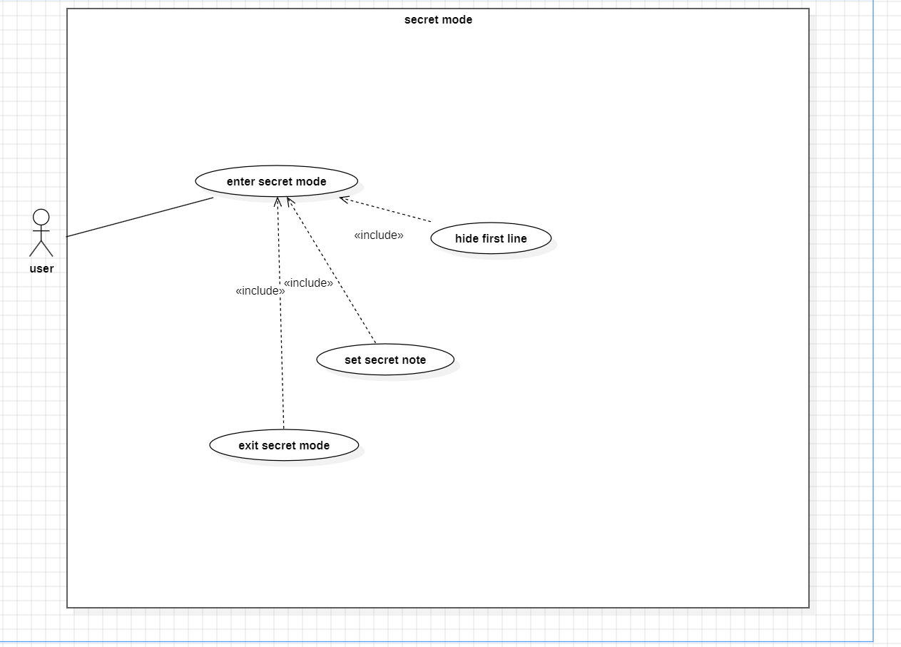
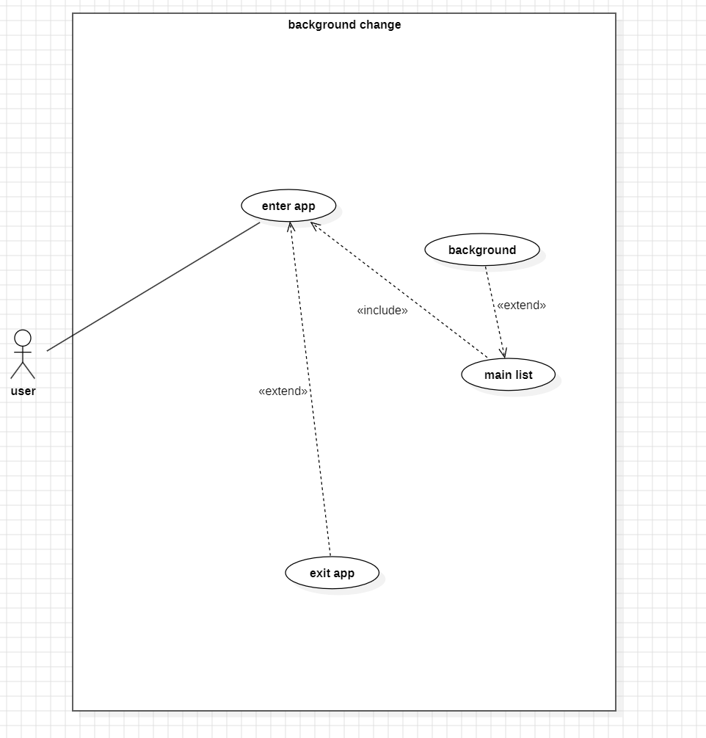

1.2.2 用例描述
（1）用例1：进入/退出私密模式
用例名称: 进入/退出私密模式
功能: 在主界面菜单列表选择私密模式，不显示第一行
执行者:用户
触发条件:用户需要创建私密的便签
前置条件:用户已经打开主界面
基本交互动作过程：
- 用户选择私密模式
- 系统不显示第一行内容
扩展交互动作过程：
1a用户选择退出私密模式
1a.1 系统退出私密模式，显示第一行内容
后置条件:用户已经进入私密模式

（2）用例2：修改背景图片
用例名称：修改背景图片
功能：在主页面菜单列表选择需要更换的背景图片，系统会在预设好的图片切换
执行者：用户
触发条件：用户选择更换背景图片
前置条件：应用已有预设背景图片
基本交互动作过程：
1.用户点击主页面菜单列表
2.选择需要切换的背景
扩展交互动作过程：无
后置条件：用户已切换背景图片
软件维护需求分析

2.1 用例顺序图
- 用例1：
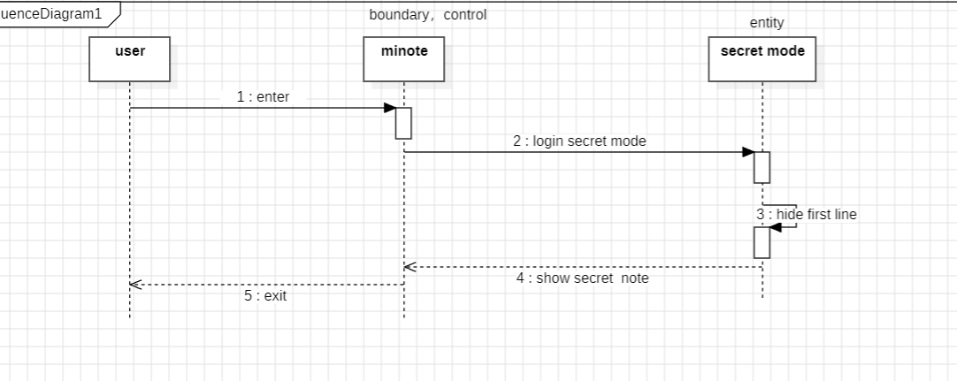

- 用例2：
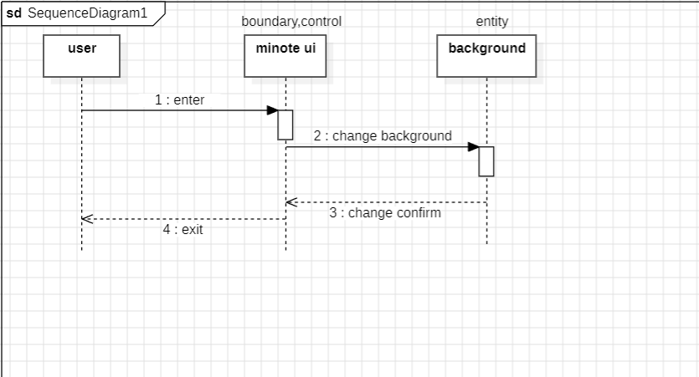

2.2 分析类图
私密模式：
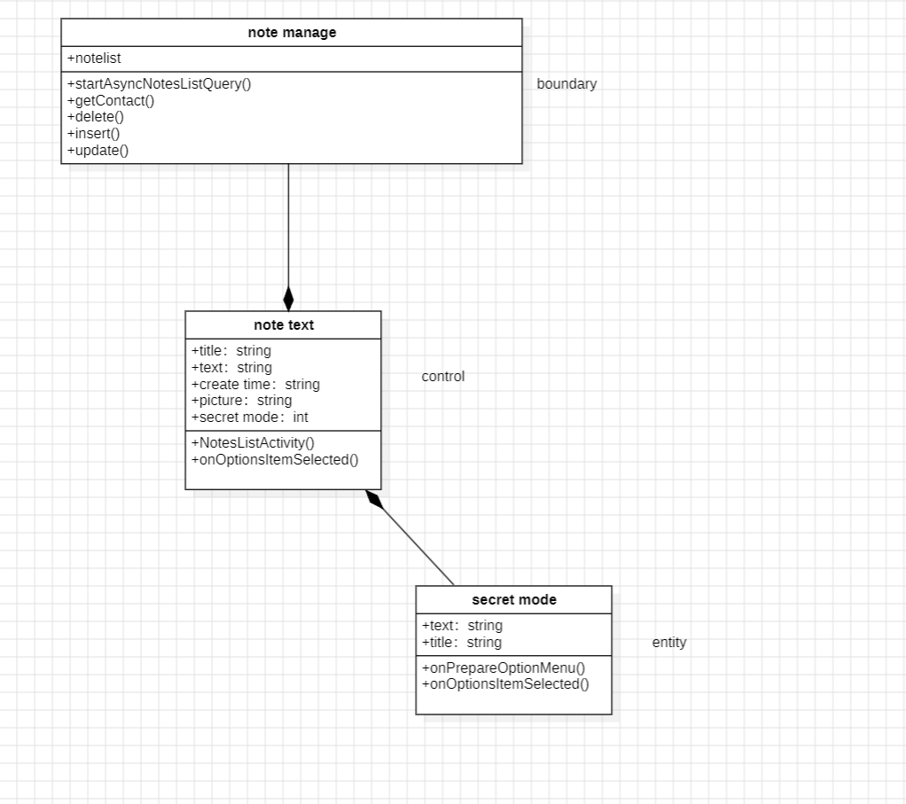
更换背景
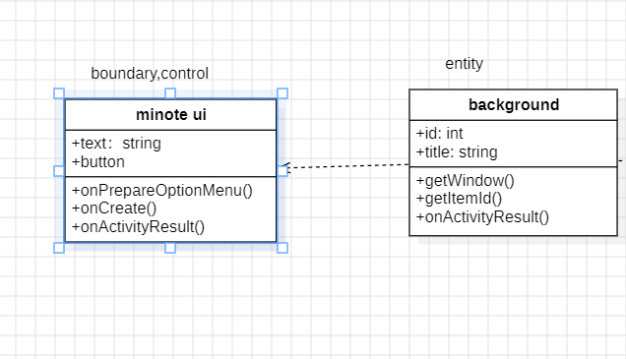

维护设计和实现方案

3.1 开源软件体系结构的设计及调整
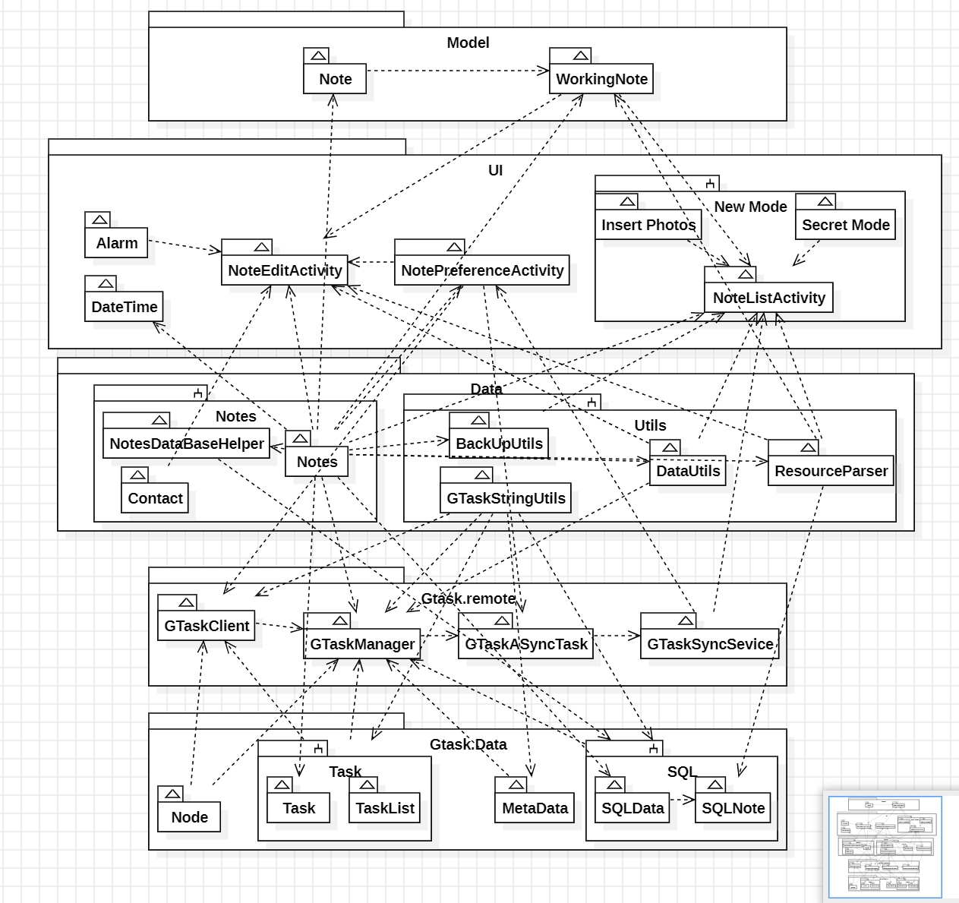
在最开始的UI界面中加入了一个私密模式以及更换背景图案，可以直接点击进入。

3.2 界面设计
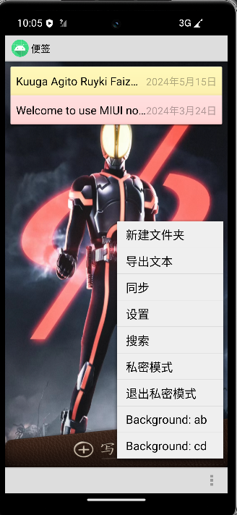
界面跳转
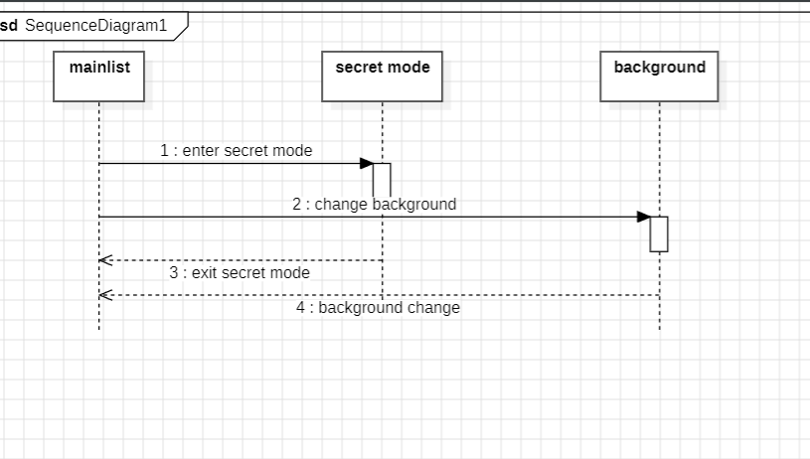
设计界面类
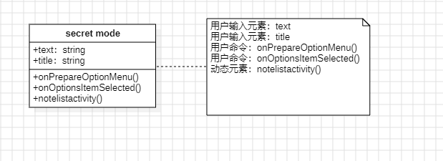
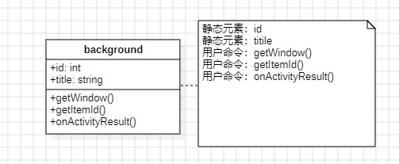

3.3 详细设计

3.3.1 用例设计
（1）用例1

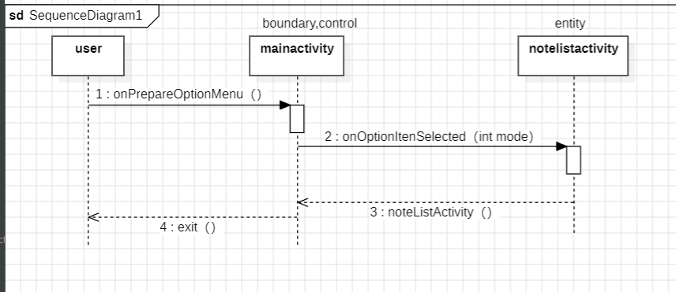

（2）用例2

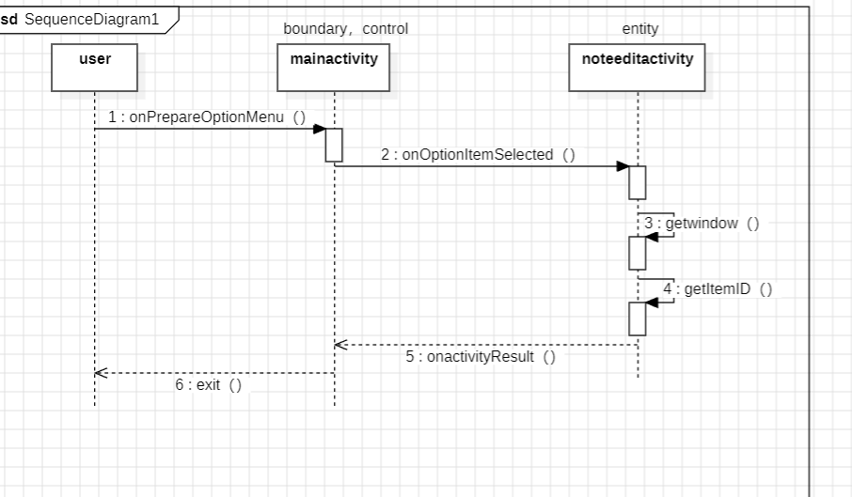

3.3.2 类设计



